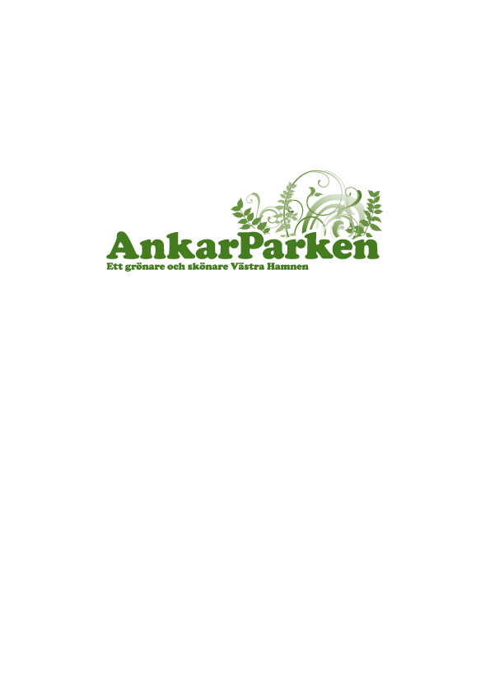

INFORMATION FRÅN STYRELSEN
Information på hemsidan
Vår hemsida på www.brfankarparken.se kommer att uppdateras mer frekvent med nyttig information, så glöm inte att titta in där med jämna mellanrum.
Utskick av information från styrelsen via e-post
Styrelsen kommer att börja skicka ut information via e-post. Maila därför in era e-postadresser, namn och lägenhetsnummer till styrelsen@brfankarparken.se om ni önskar få information den vägen. Viktig information kommer fortfarande att annonseras på anslagstavlorna i trapphusen samt på vår hemsida www.brfankarparken.se.
Cyklar på gården
Om ni har cyklar som inte används, parkerade i cykelställen på gården så får ni gärna ställa ner dessa i cykelutrymmena i källaren. Det kommer att göras en rensning på gården lite längre fram.
Föremål i trapphus och källargångar
Tänk på att trapphus och källargångar måste alltid hållas fria från föremål för att förhindra brandfara samt hålla utrymningsvägar fria. Detta gäller t.ex. dörrmattor, blomkrukor, barnvagnar, cyklar osv.
Inventering av odlingslådorna
Då det gått en tid sedan odlingslådorna på takterrasserna inventerades är det dags igen eftersom många inte ser ut att användas. Vänligen meddela styrelsen (styrelsen@brfankarparken.se) om ni använder någon, eller några, samt dess nummer, men också om ni skulle vilja använda en av dem.
Bokningsinstruktioner för övernattnings- och relaxrum
Bokningsinstruktionerna har uppdaterats med bl.a. ny nyckelvärd samt uppmaning om att lägga till telefonnummer som notering när ni bokar. Gå gärna in på vår hemsida www.brfankarparken.se för att läsa instruktionerna. Ni hittar dem under Intranät – Bokningsinstruktioner, observera dock att ni måste vara inloggade för att se denna sektion.
Inbrott i garaget
Det har tyvärr varit obehöriga besök i de allmänna utrymmena i husen. Natten till söndag (7/8) har det exempelvis varit inbrott i flera bilar i garaget. Vi vill därför uppmana alla boende att vara extra uppmärksamma men även se till så att dörrar stängs och låses ordentligt. Styrelsen håller på och tittar på olika möjligheter för att förebygga dessa problem. Några av alternativen är bl.a. kameraövervakning och att installera taggsystem i dörrar till de allmänna utrymmena.
Miljörummet
Hanteringen av sopor och annat avfall i miljörummet fungerar inte tillräckligt bra. Allt för ofta står sopor utanför kärlen eller också står locken öppna, eftersom t.ex. stora kartonger slängts utan att ha vikts ihop. Kärlen måste gå att stänga!
Om vi inte bättrar oss, kommer styrelsen att tvingas beställa fler kärl eller öka antalet tömningar per vecka. Detta skulle medföra högre kostnader och en avgiftsökning för alla lägenheter. Vi kan inte öka föreningens kostnader utan att säkerställa att vi också kan betala dem.
Som stöd har styrelsen tagit fram en lathund (bilaga) som vi ber er läsa och framför allt följa! Då kan vi tillsammans se till att vårt miljörum fungerar och att belastningen på vår gemensamma miljö minskar.
2-års garantibesiktning av lägenheterna
Två år efter slutbesiktning sker en garantibesiktning av en oberoende certifierad besiktningsman. Besiktningen omfattar samtliga lägenheter, allmänna utrymmen, byggnader samt tomtmark. Vid denna besiktning avgör besiktningsmannen om nya fel har uppkommit under garantitiden. Besiktningen sker vecka 34 enligt schemat nedan.
För att era garantiärenden skall tillföras besiktningsprotokollet är det viktigt att ni som medlem tänker på:
- Var hemma om ni kan. Se på schemat när er lägenhet skall besiktas. Enskilda tidsbokningar är tyvärr inte möjligt. Om ni inte har möjlighet att vara hemma så rekommenderar vi er att lämna nyckel till någon närstående eller granne.
- Förbered er genom att rum för rum gå igenom er lägenhet och se om ni har synpunkter att föra till besiktningsprotokollet. Skriv ner punkterna på en lista.

Schema för garantibesiktning
 | Måndag | Tisdag | Onsdag | Torsdag | Fredag
Förmiddag (08:00-12:00) | 121 – 131 | 223 – 242 | 324 – 335  &  411 – 415 | 511 – 526 | 625 – 645
Eftermiddag (13:00-17:00) | 133 – 146  &  221 - 222 | 243 – 252  &  311 - 323 | 421 – 442 | 531 – 536  &  611 – 624 | 646 – 652

Lathund för miljörummet
PAPPERSFÖRPACKNINGAR
Allt som läggs här måste plattas till för att ta så lite plats som möjligt. Gör vi inte det fylls kärlen snabbt och vi betalar för tömning av ”luft”.
METALLFÖRPACKNINGAR
Här slängs enbart förpackningar av metall. Övrigt av metall, större eller mindre, slängs i någon av Malmös miljöstationer eller återvinningscentraler.
PLASTFÖRPACKNINGAR
Även här är det viktigt att platta till. Släng t ex inte pet-flaskor utan att först krama ihop dem. Det är också viktigt att bryta sönder sådant som går att bryta sönder, t ex frigolitförpackningar som annars tar mycket stor plats.
TIDNINGAR
Här ska inte kartonger slängas. I övrigt är det bara att följa instruktionen ovanför tunnorna.
MATAVFALL
Matavfall läggs i papperspåsar, absolut inte i plastpåsar! Papperspåsarna går direkt till en kompost på återvinningscentralen. Plast gör komposten förorenad och omöjlig att använda.
ELEKTRONIK
Kärlet är till för mindre elektriska prylar. Storleken på kärlet avgör vad som kan slängas. Större föremål slängs i miljöstation/återvinningscentral.
SMÅBATTERIER/ LJUSKÄLLOR/ FÄRGAT OCH OFÄRGAT GLAS
Detta fungerar utmärkt. Låt oss hantera övriga kärl på samma sätt!
RESTAVFALL
Läs instruktionen vid kärlen noga så att vi inte fyller kärlen med sådant som ska sort-eras i övriga kärl, t ex matavfall eller förpackningar.
ALLMÄNT
Skulle något kärl vara fullt, ta med er soporna till någon av stadens miljöstationer/ återvinningscentraler eller vänta ett par dagar med att slänga. Ställ aldrig någonting utanför kärlen! Större föremål är ni alltid själva ansvariga för att transportera bort. Lämnar ni det i miljörummet får vi betala extra för varje borttransport, något som påverkar vår gemensamma ekonomi.
Om ni skulle tappa något, använd den sopborste och skyffel som finns i rummet.

